
المملكة العربية السعودية كلية التربية بالزلفي
وزارة التعليم العالي قسم اللغة العربية
جامعة المجمعة
لجنة النشاط الطلابي
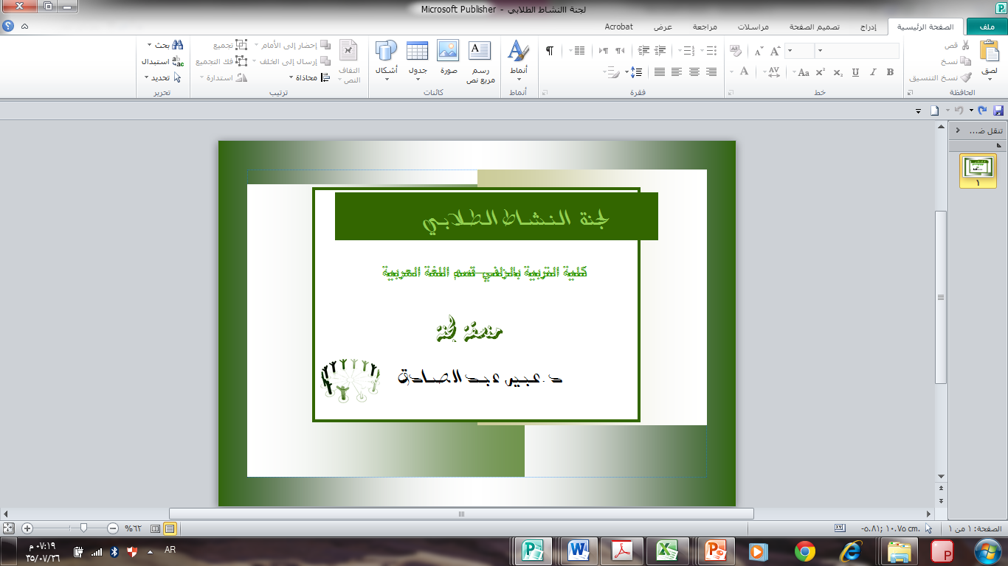
نبذة عن اللجنة
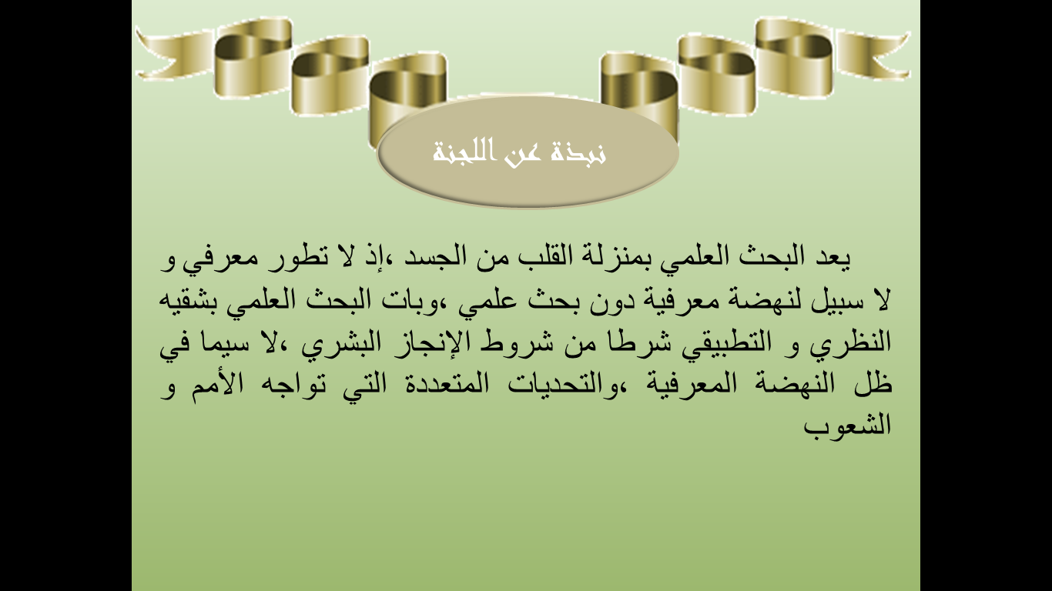
الهيكل التنظيمي للجنة:
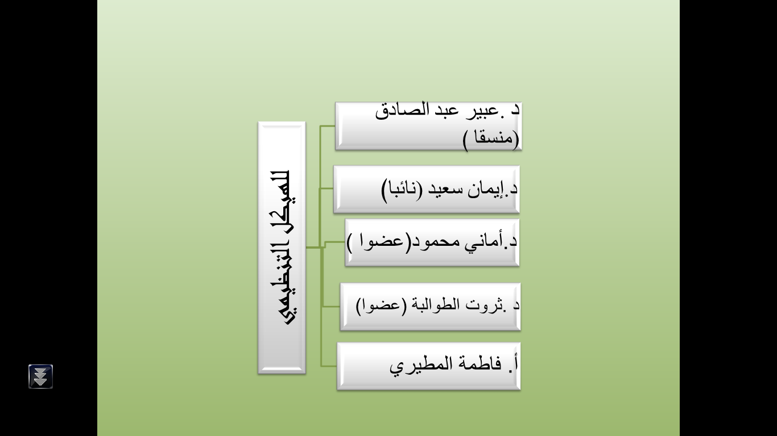

الرؤية:
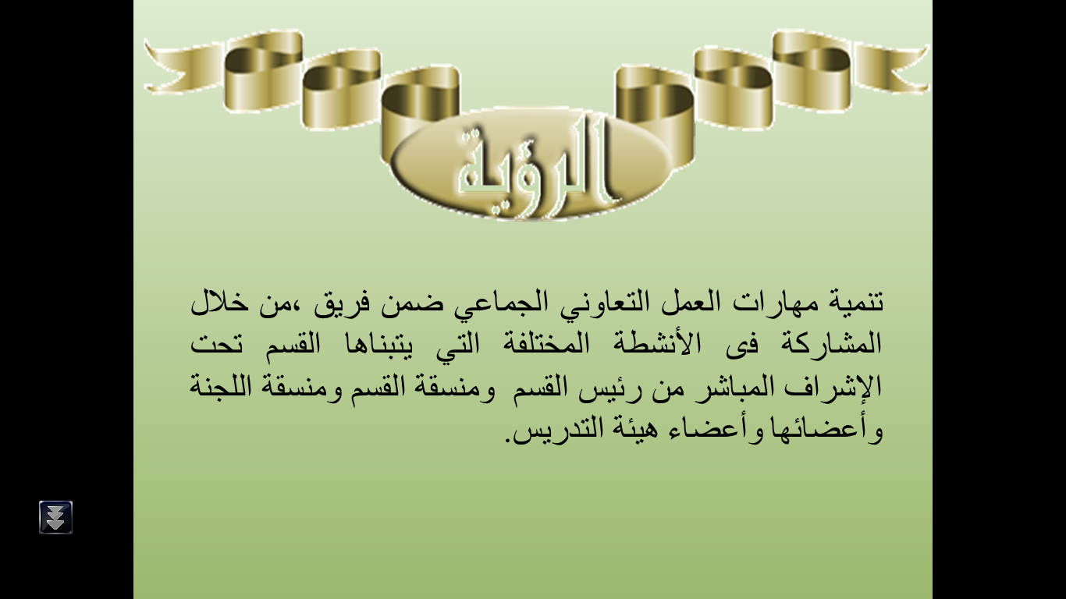

الرسالة:
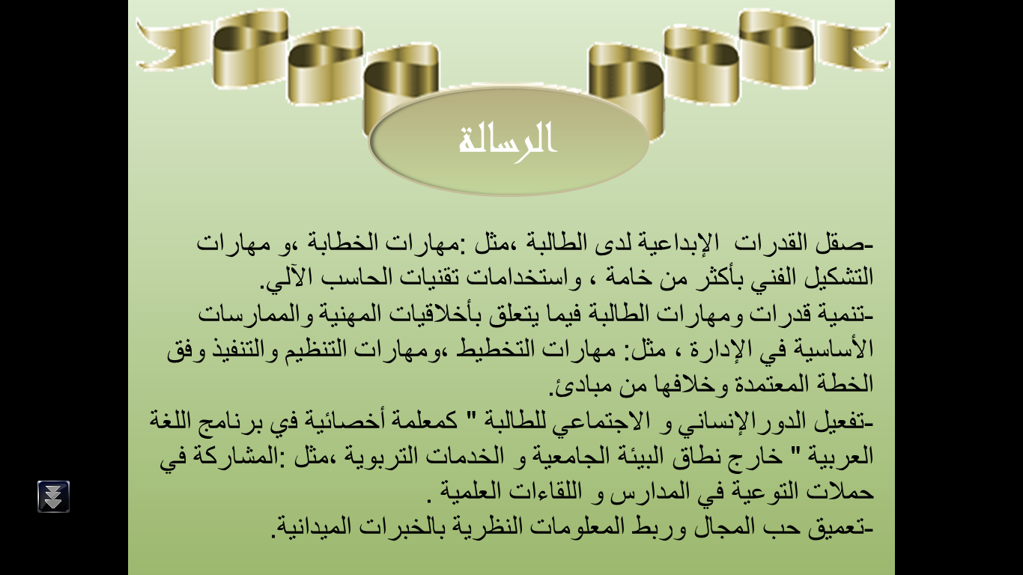

الأهداف
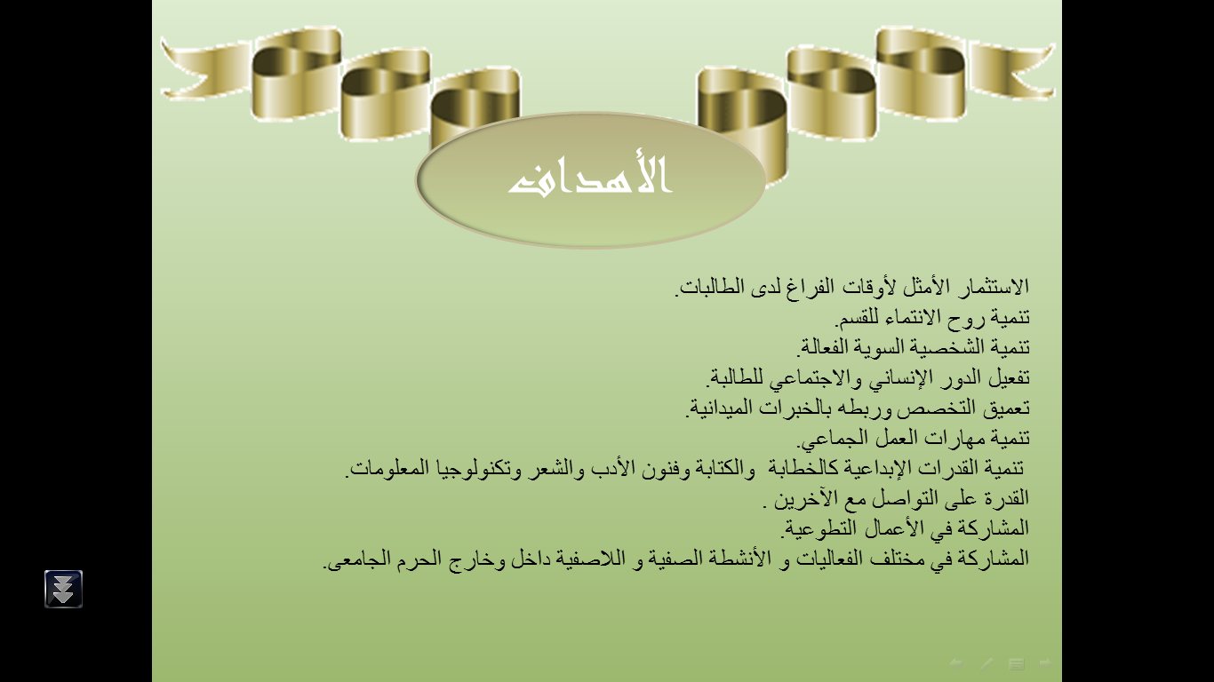
المهام
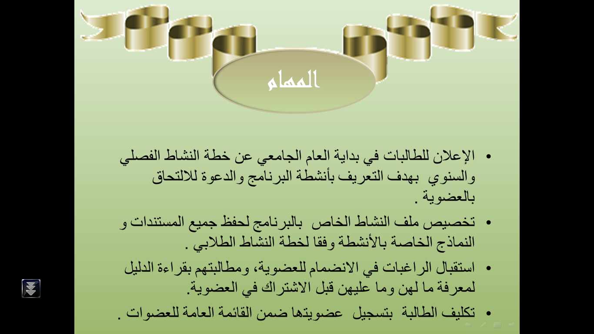
ثوابت أنشطة اللجنة
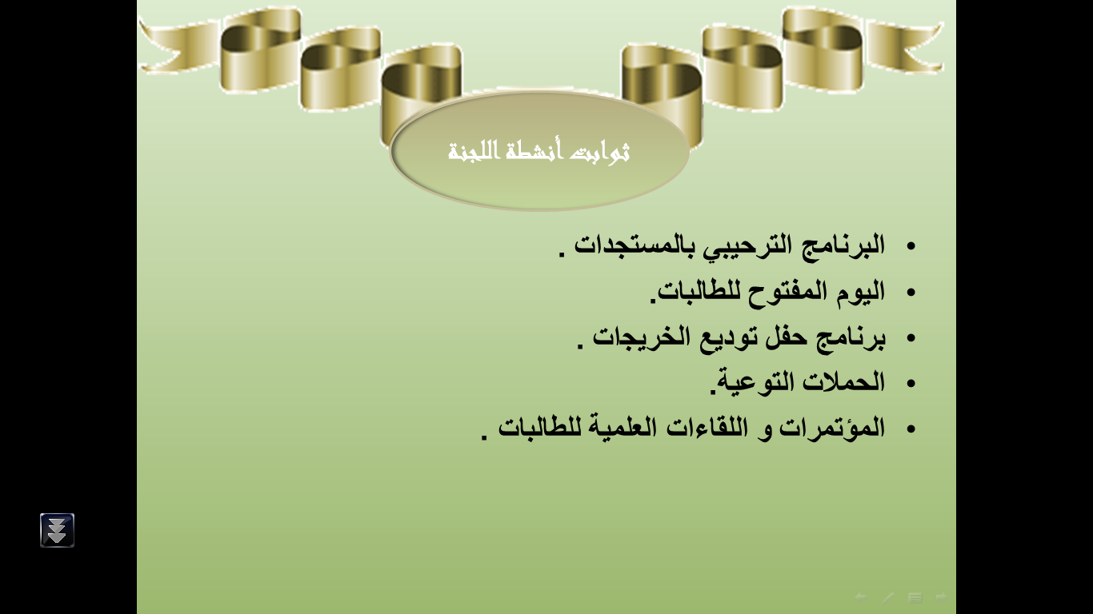
القيم
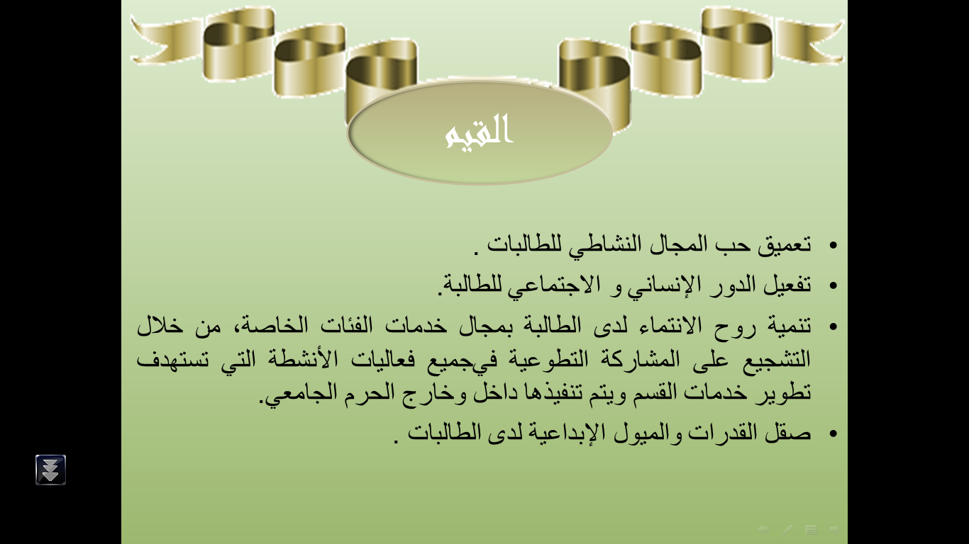
الخدمات
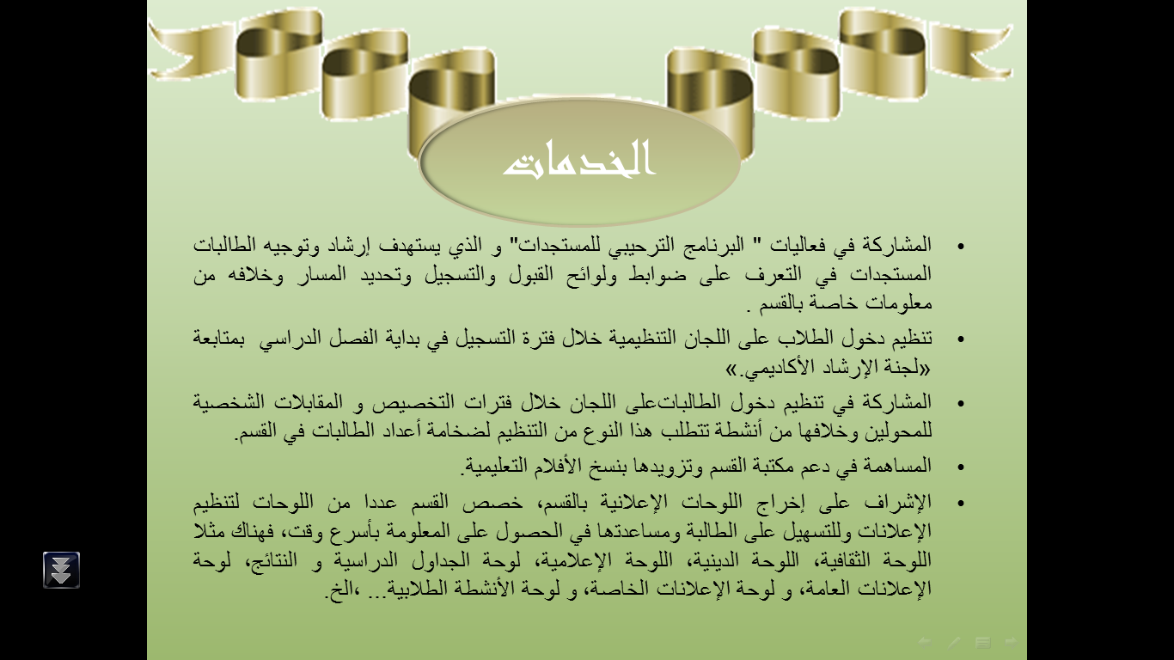
التطلعات المستقبلية
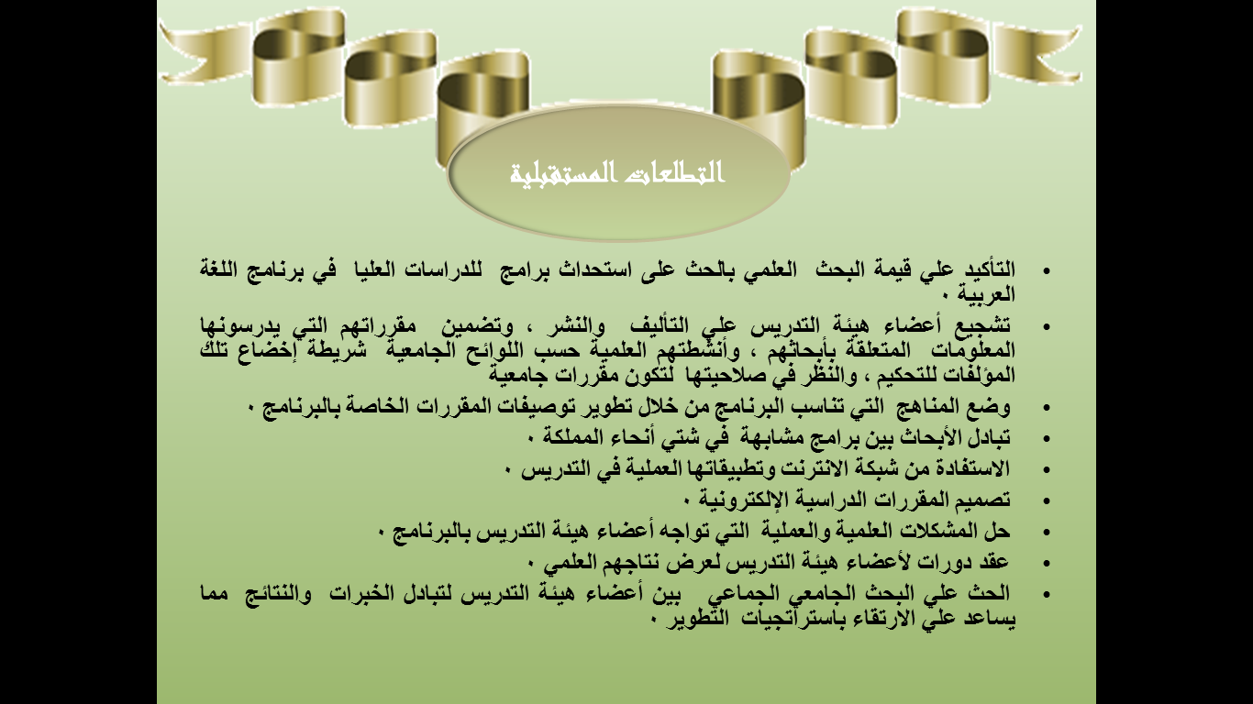
أنشطة اللجنة وفعالياتها (خلال الفصل الدراسي الثاني)
اسم الفعالية | اسم المشرف |  | تاريخ الانعقاد | وقت الانعقاد | مكان الانعقاد
- ﻋﻤﻞ ورش ﻋﻤﻞ ﻟﻠﻤﮭﺎرات اﻟﺤﯿﺎﺗﯿﺔ واﻟﯿﺪوﯾﺔ ﺗﺤﺘﻮي ﻋﻠﻰ أﻓﻜﺎر ﺗﺘﻀﻤﻦ ﺗﻔﻌﯿﻞ دور ﻟﺠﻨﺔ النشاط الطلابى ﻓﻰ ﺿﻮء ﻣﺘﻄﻠﺒﺎت خطة النشاط الطلابي. | لجنة
- ﻣﺴﺎﺑﻘﺎت ﻣﺘﻨﻮﻋﺔ إﺑﺪاﻋﯿﺔ ﻟﺘﻨﻤﯿﺔ اﻟﺠﺎﻧﺐ اﻹﺑﺪاﻋﻲ ﻋﻨﺪ اﻟﻄالبات ﻣﻦ ﺧﻼل اﻟﻘﺼﺔ أو الشعر أو التصوير أو اﻟﺒﺤﺚ اﻟﺘﻘﻨﻲ.

- ﻋﻤﻞ ﻧﺪوات ﺗﻮﻋﯿﺔ ﻟﻜﻞ ﻣﺴﺎر ﻋﻠﻰ ﺣﺪة.

- ﺗﺠﻤﯿﻞ اﻟﻘﺴﻢ ﺑأﻋﻤﺎل اﻟﻄالبات و ﻣﻦ ﺧﻼل ورﺷﺔ ﻋﻤﻞ ﻓﻰ ﻣﻨﺘﺼﻒ اﻟﺘﺮم.
- ﻋﻤﻞ ﺣﻔﻞ ﺗﺮﺑﻮي ﯾﺘﻀﻤﻦ ﺗﻔﻌﯿﻞ اﻷﻧﺸﻄﺔ اﻟﻄﻼبية ﻣﻦ ﺧﻼل اﻟﻤﺴﺎرات السابقة الذكر.

- ﻣﮭﺮﺟﺎن ﺗﻮزﯾﻊ اﻟﺠﻮاﺋﺰ ﻟﻠﻄالبات ﻋﻠﻰ ﺣﺴﺐ ﻣﺴﺎراﺗﮭﻢ ﻣﻦ ﺧﻼل الأﻋﻤﺎل اﻟﻤﻘﺪﻣﺔ .

- ﻛﺘﺎﺑﺔ اﻟﺘﻘﺎرﯾﺮ ﻟﻤﺪى ﻓﻌﺎﻟﯿﺔ اﻷﻧﺸﻄﺔ اﻟﻄﻼﺑﯿﺔ وﻣﺎ ھﻲ اﻟﺼﻌﻮﺑﺎت التى تعوق ﺗﺤﻘﯿﻖ اﻷھﺪاف اﻟﻤﻨﺸﻮدة.

- مناقشة ﺗﻔﻌﯿﻞ اﻟﻤﺠﻠﺔ اﻻﻟﻜﺘﺮوﻧﯿﺔ ﺑﺎﻟﻘﺴﻢ.

تقارير أنشطة واجتماعات اللجنة:
اسم التقرير |  | الرابط
تقرير بعد الاجتماع الأول
تقرير بعد الاجتماع الثاني
تقرير بعد الاجتماع الثالث
تقرير بعد الاجتماع الرابع
تقرير بعد الاجتماع الخامس
نماذج اللجنة :
النموذج |  | الرابط
-اﻟﺴﺠﻞ اﻟﻌﺎم ﻷﻋﻀﺎء اﻷﻧﺸﻄﺔ
اﻟﻄﻼﺑﯿﺔ .نماذج طلب التمديد
-ﻧﻤﻮذج اﻟﺒﯿﺎﻧﺎت اﻟﺸﺨﺼﯿﺔ.

-ﻧﻤﻮذج ﺟﺮد اﻟﻨﺸﺎط اﻟﺘﻄﻮﻋﻲ ﻟﻠﻌﻀﻮ.

-ﻧﻤﻮذج ﺑﻄﺎﻗﺔ اﻟﻌﻀﻮﯾﺔ.
رابط قاعدة بيانات اللجنة :

